**Отчет по лабораторной работе №9**

**Студента группы И-3-21**

**Акимова Савелия**

По дисциплине: Алгоритмизация и программирование.

Цель: Научиться использовать инструкции организации цикла.

**Задание 1.**

1)Код-

#include <iostream>

using namespace std;

int main()

{

setlocale(0, "rus");

int a;

char ch;

a = 0;

cout << "Введите последовательность символов: \n";

ch = 0;

while (ch != '.')

{

cin >> ch;

if (ch == '.')

break;

else

cout << (int)ch << endl;

a = a + 1;

}

cout << "Количество цифр равно: " << a;

cin.get();

}

2)Скриншот вывода-

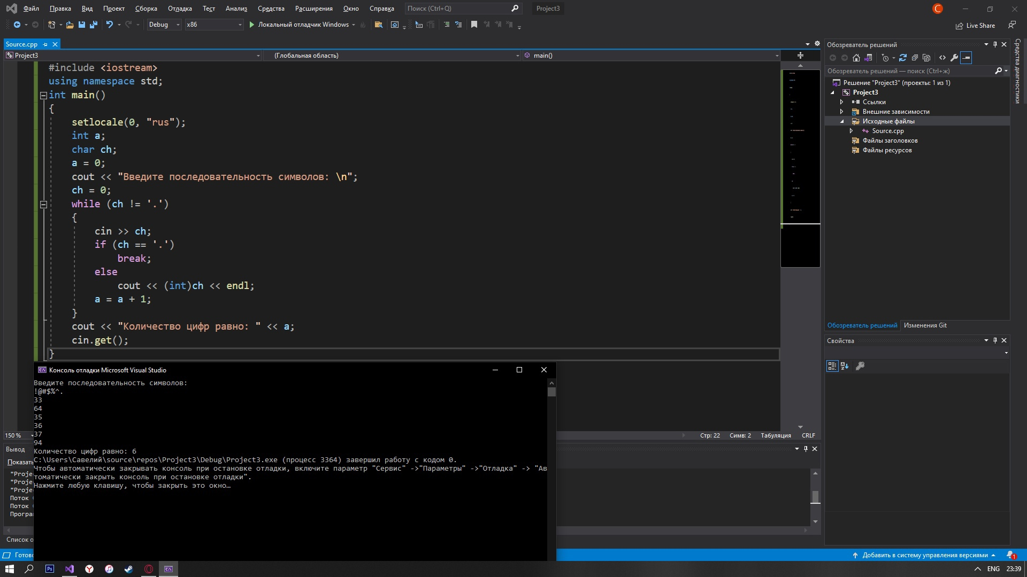

**Задание 2.**

1)Код-

#include <iostream>

using namespace std;

int main()

{

setlocale(0, "rus");

int val, s;

cout << "Введите последовательность символов: \n";

s = 0;

while (s <= 100)

{

cin >> val;

if (val >= 0)

s = s + val;

else

s = s + val * val;

}

cout << "s = " << s;

cin.get();

}

2)Скриншот вывода-

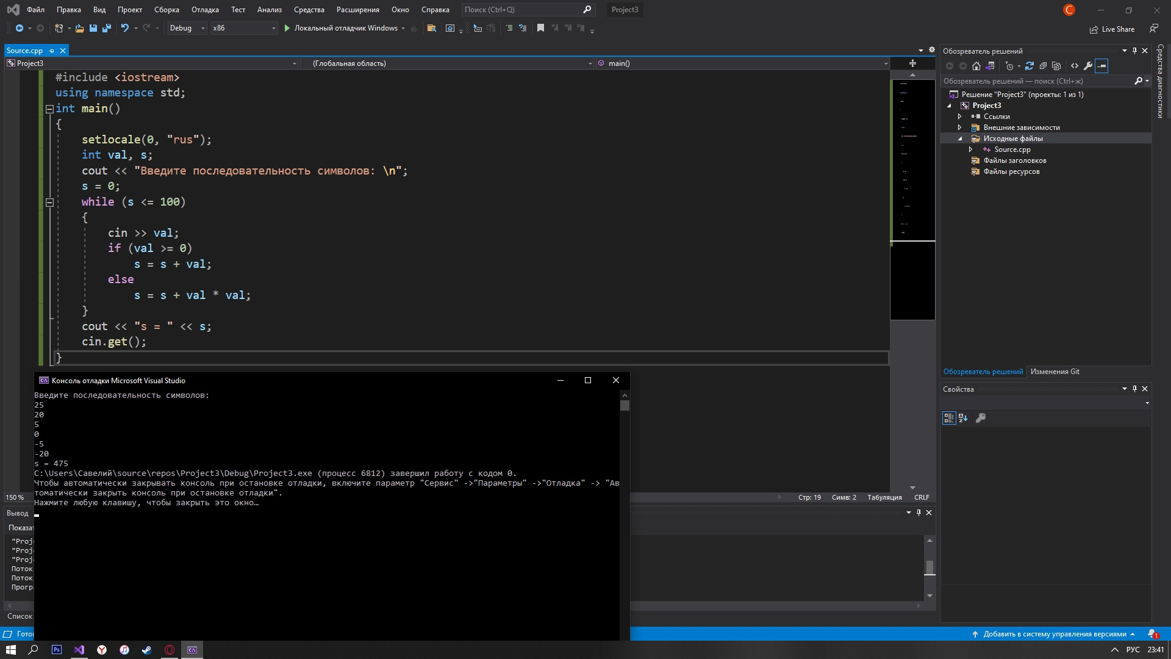

**Задание 3.**

1)Код-  
#include <iostream>

using namespace std;

int main()

{

setlocale(0, "rus");

int a, b, c, d, f, e;

a = 0;

b = 0;

c = 1;

d = 1;

e = 0;

cout << "Введите последовательность чисел: ";

cin >> f;

while (f != 0)

{

if (f > 10)

a = a + 1;

if (f < 25)

b = b + 1;

if (f > 15)

{

c = c * f;

}

if (f < d)

d = f;

cin >> f;

}

b = b + 1;

if (0 < d)

d = 0;

cout << "Сумма чисел больше 10= " << a << endl;

cout << "Сумма чисел меньше 25= " << b << endl;

cout << "Произведение чисел больше 15= " << c << endl;

cout << "Наименьшее число = " << d << endl;

cin.get();

}

2)Скриншот вывода-

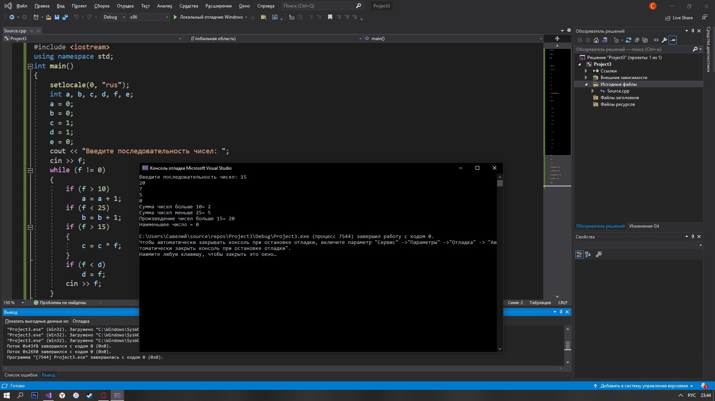

**Задание 4.**

1)Код-

#include <iostream>

using namespace std;

int main()

{

for (int i = 1; i < 6; i++)

{

for (int j = 6; j > i; j--)

printf("%d ", i);

printf("\n");

}

return 0;

}

2)Скриншот вывода-

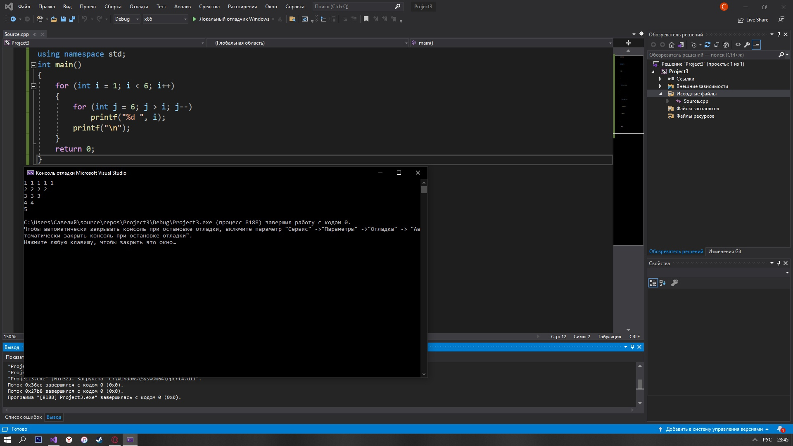

**Задание 5.**

1)Код-

#include <iostream>

using namespace std;

int main()

{

setlocale(0, "rus");

int hours, min, sec;

cout << "Введите количество часов: ";

cin >> hours;

cout << "Введите количество минут: ";

cin >> min;

cout << "Введите количество секунд: ";

cin >> sec;

if (sec > 60)

{

cout << "Ошибка: ";

exit(1);

}

cout << "Общее время равно: " << (hours * 3600) + (min * 60) + sec;

}

2)Скриншот вывода-

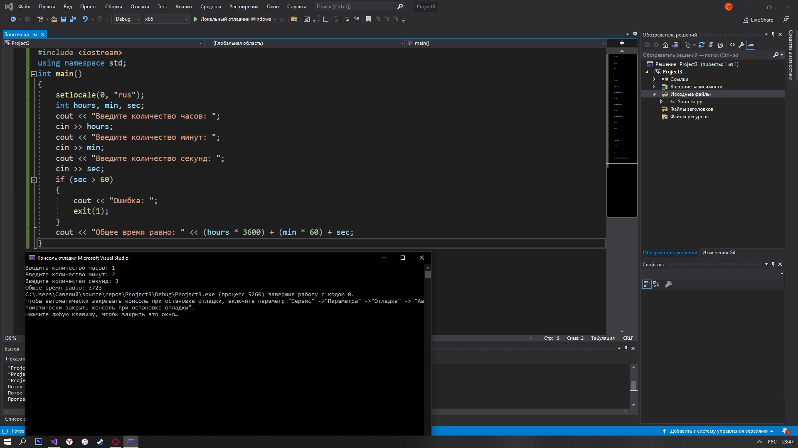

При выполнении лабораторной работы проблем не возникло, код исправен.